# PAUTAS PARA ELABORAR TRABAJOS ACADÉMICOS

La preparación de un trabajo escrito es una de las mejores maneras de aprender y desarrollar competencias acerca de un tema en particular, por eso se ha considerado parte importante en las actividades del proceso de formación del Diplomado.

La presentación de los trabajos escritos que elaborarán los profesores en los diferentes espacios académicos, deben cumplir con unas normas mínimas de elaboración y presentación, de tal manera que no sólo atiendan el objetivo que se proponen, sino que además permitan el desarrollo de habilidades para aprender, de destrezas para aplicar los saberes, y de competencias para elaborar y presentar informes escritos, como estrategias de comunicación en el ámbito de la docencia del nivel medio superior.

En este sentido, contar con pautas para elaborar trabajos académicos, permitirá la aplicación de algunas técnicas de expresión escrita, así como organizar el conocimiento de determinado tema.

A continuación se introducen esas pautas, cuyo propósito es orientar la elaboración de trabajos escritos que deben ser objeto de cuidadosa consideración, al abordarlos permitirán obtener mayor calidad en la tarea que se tenga que desarrollar.

1. **Texto argumentativo**

Es el texto cuya estructura argumentativa pretende convencer o persuadirá al destinatario.

La estructura del texto argumentativo consta de:

* Objeto de la argumentación: es el tema sobre el que se argumenta.
* Tesis: es la postura que el argumentador tiene respecto al tema objeto de la argumentación.
* Cuerpo de la argumentación: está formado por el proceso lógico que confirma o refuta la idea inicial (argumentación deductiva) o que la elabora (argumentación inductiva). Es decir es el razonamiento en sí.
  + La argumentación puede ser:
    - Secuencial: consiste en la acumulación de argumentos a favor de una tesis.
    - Dialéctica: consiste en una argumentación que posee tesis y contratesis, argumentos y contraargumentos.
* Conclusión: elemento del texto que recoge las ideas y confirma la tesis propuesta.

1. **Resumen**

Un resumen es una exposición abreviada o condensada de un texto, en la que se identifica el contenido esencial del tema estudiado.

Pasos para elaborar un resumen

* Realiza una lectura analítica del texto.
* Identifica las ideas principales.
* Define conceptos confusos apoyándose en el diccionario.
* Integra ideas principales y conceptos confusos.
* Redacta un primer borrador.
* Cuida ortografía.
* Utiliza un lenguaje claro y sencillo

Requisitos de formato, el resumen debe incluir:

* Título de texto
* Nombre del autor
* Lugar y año de publicación
* Nombre del profesor, grupo al que pertenece
* Letra arial No. 11, utilizar mayúsculas y minúsculas.

1. **Síntesis**

La síntesis es también otra forma del resumen, pero aún más abreviada.Se basa en el método inductivo (de lo particular a lo general).No analiza, abrevia.

Estrategias para elaborar una síntesis

1. Subraya todo aquello que sea relevante
2. Identifica los conceptos centrales.
3. Numera los conceptos centrales.
4. Bajo cada concepto central escribe los puntos principales que le correspondan.
5. Utilizar mayúsculas y minúsculas.
6. Revisar la ortografía y redacción antes de publicar como tarea o foro.

Pasos para elaborar una síntesis:

* Redacta con fidelidad, exactitud y claridad.
* Por claridad se entiende la expresión de un sólo punto principal por párrafo; el uso correcto de los signos de puntuación; el orden en la expresión de las ideas.
* La exactitud se refiere a la expresión de una idea clara, precisa, que no pueda interpretarse en ninguna otra forma que la que quieres manifestar.
* En ocasiones, la falta de exactitud en lo que se dice cambia u obscurece el sentido.

Requisitos de formato, la síntesis debe incluir:

* Título de texto
* Nombre del autor
* Lugar y año de publicación
* Nombre del profesor, grupo al que pertenece
* Letra arial No. 11, utilizar mayúsculas y minúsculas.

1. **Paráfrasis**

Es la explicación o interpretación de un texto. Elaborar una paráfrasis de un texto, significa utilizar las palabras de quien elabora la paráfrasis para redactar su contenido, considerando los aspectos de mayor significado, sin alterar la idea original del autor. Así, es posible parafrasear textos informativos, técnicos, expresivos o literarios

Pasos para realizar una paráfrasis:

1. Leer cuidadosamente el texto.
2. Consultar en el diccionario las palabras que no hayas entendido.
3. Identificar la idea principal.
4. En caso de ser necesario, sustituir las palabras clave por un sinónimo.
5. Redactar el borrador de la paráfrasis.
6. Realizar la redacción definitiva.
7. Utilizar mayúsculas y minúsculas.
8. Revisar la ortografía y redacción antes de publicar como tarea o foro.

Requisitos de formato, la paráfrasis debe incluir:

* Título de texto
* Nombre del autor
* Lugar y año de publicación
* Nombre del profesor, grupo al que pertenece
* Letra arial No. 11, utilizar mayúsculas y minúsculas.

1. **Ensayo**

El ensayo es un escrito, en el cual el autor expone sus ideas y reflexiones personales relativas a un tema determinado.

El ensayo debe estar sustentado con las opiniones del autor después de haber realizado una observación, lectura o investigación acerca del tema a desarrollar, el escrito debe reflejar el interés por defender un punto de vista dentro del propio ensayo.

Pasos para realizar el ensayo

* Seleccionar el tema
* Buscar fuentes de información en las que se hable de ese tema. Aunque en el ensayo se expresará la opinión personal, se requiere saber lo que han dicho otras personas sobre el mismo tema, el propósito es no repitas cosas que otros ya expresaron.
* Al consultar fuentes de información, se recomienda elaborar fichas bibliográficas, hemerográficas, de registro, de página electrónica, de trabajo, etcétera.
* Conforme a las diversas lecturas y elaboración de fichas, se tiene oportunidad de definir la opinión personal del tema, en función de este ejercicio de desarrollará el ensayo.

El ensayo debe incluir:

* Portada. Debe contener:
  + Titulo del ensayo
  + Nombre del profesor, grupo al que pertenece
  + Letra arial No. 11, utilizar mayúsculas y minúsculas.
* Introducción (máximo 200 palabras).
* Desarrollo (ideas relevantes, exposición del tema).
* Conclusión (conclusión del autor del ensayo que denote análisis de la información utilizada).
* Listado de referencias bibliográficas de acuerdo con el sistema APA.
* Utilizar mayúsculas y minúsculas.
* Revisar la ortografía y redacción antes de publicar como tarea o foro.

1. **Cuadro Sinóptico**

El cuadro sinóptico es otra forma del resumen que se presenta en forma gráfica, su función es organizar la información en un diagrama, se utilizan “llaves”, diagramas o una serie de columnas e hileras.

El cuadro sinóptico indica:

* Cómo se ordena un texto y sus elementos principales.
* Permite visualizar una representación esquemática de la información, lo cual aclara su comprensión.
* Facilita la percepción y el recuerdo de las relaciones entre las ideas.
* El cuadro sinóptico permite estructurar ideas, a comprender aspectos que se dificulten y a expresarlos.

Pasos para elaborar un cuadro sinóptico

1. Identificar los puntos principales del texto.
2. Identificar los conceptos centrales del texto.
3. Relacionar uno con otro los conceptos centrales y los puntos principales del texto de manera que puedas organizarlos.
4. Elaborar un esquema que contenga los conceptos centrales y sus relaciones.
5. Utilizar mayúsculas y minúsculas.
6. Revisar la ortografía y redacción antes de publicar como tarea o foro.
7. **Cuadro Comparativo**

El cuadro comparativo es un organizador que se emplea para sistematizar la información y permite contrastar los elementos de un tema.

Está formado por un número variable de columnas en las que se lee la información en forma vertical y se establece la comparación entre los elementos de las columnas.

Para su elaboración se debe tener en consideración:

* Utilizar las herramientas de Tablas de Word.
* Letra arial, 11 puntos
* Utilizar mayúsculas y minúsculas.
* Revisar la ortografía y redacción antes de publicar como tarea o foro.

Pasos para elaborar un cuadro comparativo

* Identificar los elementos que se desea comparar.
* Determinar los criterios para la comparación.
* Elaborar un cuadro de doble entrada, con tantos renglones y columnas como sean los elementos y categorías de comparación.
* En el renglón superior se escribe el nombre de los objetos o elementos que se compararán, en la columna derecha se escriben los criterios o aspecto a comparar.
* En las casillas que interceptan objetos/categorías se escriben de manera sintética las afirmaciones que impliquen semejanzas-diferencias, ventajas-limites, más relevantes de los elementos comparados.

1. **Rueda de atributos**

Una rueda de atributos es un tipo de organizador gráfico que utiliza como mecanismo de evaluación y aprendizaje.

Consiste en la elaboración de mapas gráficos que representan una estructura de significados. Esta construcción involucra habilidades como ordenamiento, comparación y clasificación necesarias para crear representaciones de conceptos y procesos.

Este instrumento provee una representación visual del pensamiento analítico, dado que invita a profundizar en las características de un objeto o tema determinado.

Pasos para elaborar una rueda de atributos

* Se coloca el objeto o tema que se está analizando en el centro o eje de la rueda.
* Luego, se escribe los atributos principales en los rayos de la rueda.
* El número de rayos puede variar según el número de atributos que se definan del objeto.
* También, puede elaborase la rueda con un número determinado de rayos e instruir a los alumnos para que dejen en blanco los que no pueden llenar.
* A menudo, ver el rayo en blanco estimula a los alumnos a seguir esforzándose por pensar en otros atributos.

Atributo 1 111111111

Atributo 2 11111111

Atributo 4 111111111

Atributo 3 111111111

Concepto

1. **Diagrama de Flujo**

Es una técnica que se utiliza para representar esquemáticamente una secuencia de instrucciones de un proceso o algoritmo.Se les denomina diagramas de flujo debido a la utilización de símbolos, se conectan en una secuencia de instrucciones o pasos indicada por medio de flechas.

El diagrama se representa gráficamente por medio se símbolos estandarizados por la Organización Internacional para la Estandarización, por sus siglas en inglés ISO. Se utilizan óvalos para iniciar o finalizar el algoritmo; rombos para comparar datos y tomar decisiones; rectángulos para indicar una acción oinstrucción general; etc.

Los siguientes son los principales símbolos para elaborar diagramas de flujo:

|  |  |  |  |
| --- | --- | --- | --- |
|  | Inicio/Final  Se utiliza para indicar el inicio y el final de un diagrama. |  | Decisión  Indica la comparación de dos datos y dependiendo del resultado, se toma la decisión de continuar. |
|  | Entrada/Salida de datos |  | Interacción  Indica que una instrucción debe realizarse varias veces. |
|  | Entrada por teclado  Indica que la computadora debe esperar a que el usuario capture algún dato que se almacenará en una variable. |  | Salida impresora  Indica la presentación de los resultados en forma impresa. |
|  | Llamada a subrutina  Indica la llamada a un procedimiento determinado. |  | Salida en pantalla  Instrucción para la presentación de datos en pantalla. |
|  | Acción/proceso general  Instrucción general que debe realizar la computadora. |  | Conector  Indica el enlace de dos partes, dentro de la misma página. |
| Descripción: http://www.eduteka.org/imgbd/22/22-10/6.gif | Flujo  Indica el sentido de ejecución de las operaciones. |  | Conector  Indica el enlace de dos partes de un diagrama en páginas diferentes. |

1. **Mesa de tesis**

Es una representación de las ideas principales e ideas secundarias de un texto.

* Se ubica la idea principal en la tabla de la mesa, las ideas secundarias o fundamentos de la idea principal se colocan a manera de representar las patas de la mesa.

IDEA PRINCIPAL

Idea secundaria 1

Idea secundaria 2

Idea secundaria 3

Idea secundaria 4

1. **Mapas conceptuales**

Estructura de información de orden jerárquico, representa las relaciones significativas entre conceptos en forma de proposiciones.Técnica para organizar y representar información en forma visual que debe incluir conceptos y relaciones que al enlazarse arman proposiciones.

Elementos estructurales del Mapa Conceptual

* Conceptos: expresiones de ideas mediante palabras. Suelen representarse gráficamente con términos incluidos en un eclipse o un recuadro.
* Palabras-enlace: son las que unen los conceptos indicando la relación que existe entre ellos. Ésta se suele expresar gráficamente con líneas o flechas.
* Proposiciones: expresiones de juicio. Una proposición está formada por la unión de varios conceptos incluidos en un eclipse o recuadro.

Pasos para elaborar un mapa conceptual

1. Leer detenidamente el tema objeto de estudio.
2. Hacer un listado con los conceptos más importantes incluidos en el tema.
3. Ordenar los conceptos atendiendo al orden de inclusividad.
4. Seleccionar la figura geométrica que más se adecue al tipo de información que se desea representar.
5. Ubicar los conceptos jerárquicamente de acuerdo al orden de inclusividad, colocando el más general en la parte superior del mapa.
6. Agregar el nombre del profesor que realizó el mapa.

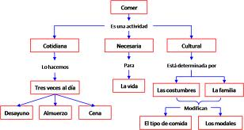

1. **Mapas Mentales**

Es una representación gráfica de un tema, empleando figuras sencillas; escribiendo palabras clave propias, utilizando colores, códigos, flechas, de tal manera que la idea principal quede al centro del diagrama y las ideas secundarias fluyan desde el centro como las ramas de un árbol.

Imagen central:

* Temas principales ramifican de la imagen central.
* Las ramas comprenden imagen o palabras claves impresas sobre una línea asociada, los puntos menos sobresalientes se encuentran representados como ramas adheridas a las ramas del nivel superior.
* Las ramas forman una estructura de nexo y de unión conectadas.
* Pueden utilizar colores, imágenes, códigos y dimensiones que les añadan interés.

Pasos para elaborar un mapa mental:

* Ideas ordenadoras básicas (palabras o imágenes) que congregan a su alrededor el mayor número de asociaciones. Debe considerarse como técnica el énfasis, las asociaciones y la claridad. En cuanto a la diagramación, la jerarquía y el orden numérico.
* Desarrollo gráfico, se realiza siguiendo el sentido de las agujas del reloj. ¿Qué?, ¿Por qué?, ¿Dónde?, ¿Quién?, ¿Cuál? y ¿Cuándo?, son interrogantes básicas que sirven como ramas principales de un mapa mental, debido a que sus respuestas son conceptos claves a partir de los cuales es posible organizar otros conceptos y asociarlos, permitiéndole a la mente ejercitar un pensamiento naturalmente estructurado.

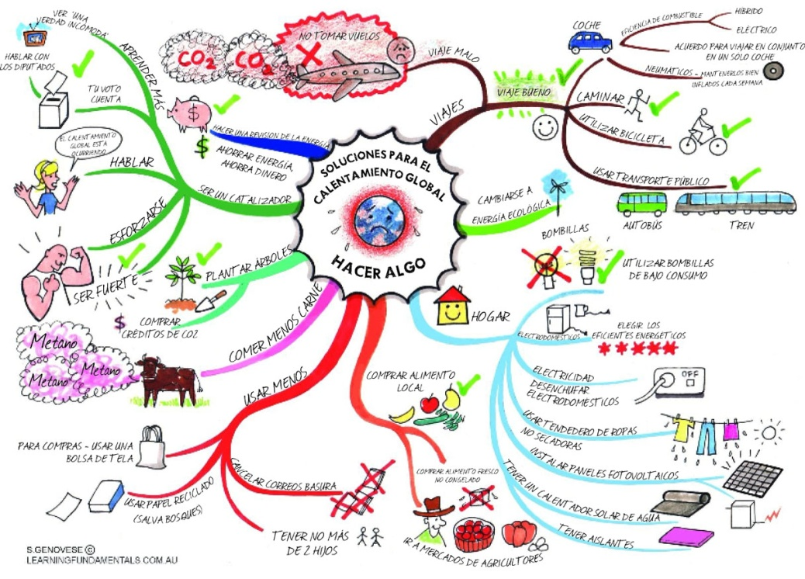

1. **Mapa cognitivo tipo telaraña**

Es un esquema gráfico que ayuda a organizar y priorizar información. El concepto principal se ubica en el centro de la telaraña y los enlaces hacia afuera vinculan otros conceptos que soportan los detalles relacionados con ellos. Se diferencian de los mapas conceptuales porque no incluyen palabras de enlace entre conceptos que permitan armar proposiciones.

Pasos para elaborar un mapa mental tipo telaraña:

* El nombre del tema se anota en el centro de la telaraña
* Alrededor del círculo se anotan los subtemas
* Entorno a las líneas se anotan las características sobre las líneas curvas que asemejan una telaraña.

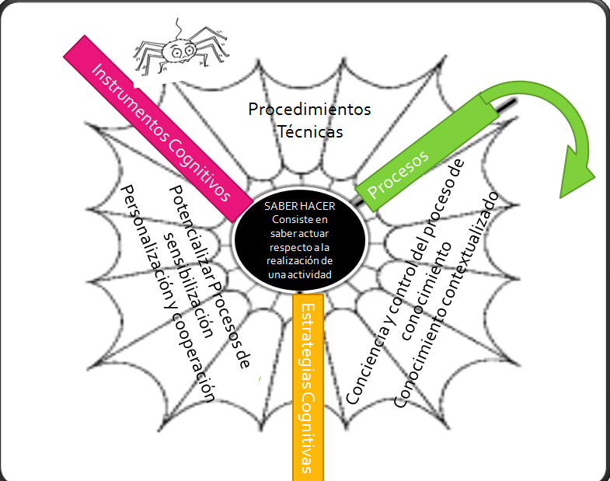

1. **Mapa Cognitivo de nubes**

Es un esquema representado por imágenes de nubes, en las cuales se organiza la información partiendo de un tema central del que se derivan subtemas que se anotan alrededor.

Pasos para la elaboración del mapa cognitivo de nubes:

En la nube central se coloca el tema.

* Alrededor de la nube del centro se colocan otras nubes que contienen subtemas, características o información que se desea aportar.

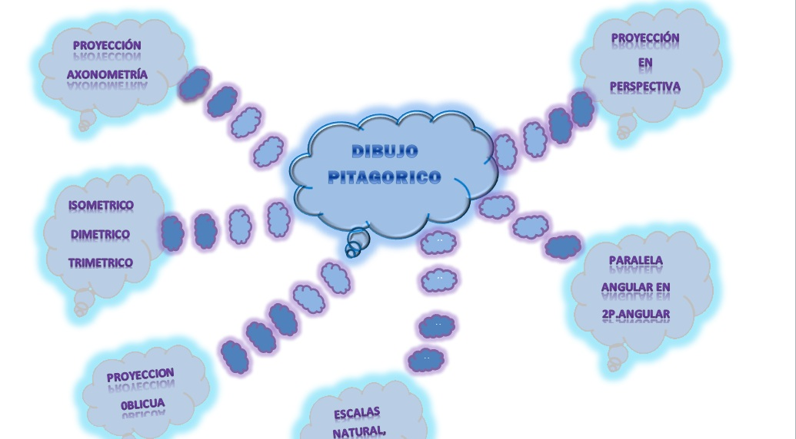

**ñ) Esquema**

* Permite obtener una visión clara de la idea general del tema.
* Ideas principales, ideas secundarias y detalles del texto a través de una lectura comprensiva, así como el subrayado que permite jerarquizar bien los conceptos.
* Emplear palabras claves o frases muy cortas.
* Lenguaje claro y sencillo.
* El encabezado del esquema debe expresar de forma clara la idea principal e ir descendiendo a detalles que enriquezcan la idea.

[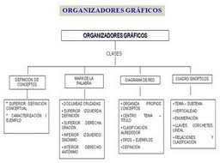](http://www.google.com.mx/imgres?q=esquemas+graficos&hl=es&qscrl=1&nord=1&rlz=1T4ACAW_esMX318MX320&biw=1280&bih=577&tbm=isch&tbnid=fgx8BF6hZbE4GM:&imgrefurl=http://escribe-reflexiona.blogspot.com/&docid=vAiNmQsSqHCT8M&w=320&h=238&ei=OSxsTsXxLOv9sQKgkpHqBA&zoom=1)

1. **Mapa cognitivo de aspectos comunes**

Es un diagrama similar al de conjuntos (AB), donde se desea encontrar los elementos comunes entre dos temas o conjuntos.

Procedimiento:

1. En el conjunto A (primer círculo) se anota el primer tema y sus características.
2. En el conjunto B se anota el segundo temas y sus características.
3. En la intersección que haya entre ambos círculos se coloca los elementos comunes o semejantes que existen entre dichos temas.
4. Los elementos que quedan fuera de la intersección se pueden denominar diferencias.

Diferencias

Semejanzas

Diferencias

1. **Mentefacto Conceptual**

Los mentefactos conceptuales son formas gráficas de alto poder explicativo que puede representar nociones, proposiciones o conceptos.

Pasos para la elaboración del mentefacto:

* Se realiza iniciando con la ubicación del objeto de estudio dentro de un contexto.
* Se establece cuál es el concepto que lo contiene, los elementos que lo constituyen, los atributos que lo caracterizan y los conceptos de los que se diferencia.
* Se representa gráficamente. Como se aprecia en el siguiente ejemplo.

OBJETO DE ESTUDIO

Concepto general

El concepto al que pertenece el objeto de estudio

Conceptos diferenciadores

Características esenciales

≠

¿Qué no es?

=

¿Qué es?

Subclase 1

Subclase 2

En qué se divide

1. **Andamio cognitivo**

Son elementos auxiliares externos que brindan un soporte cognitivo. Estas pueden ser preguntas, sugerencias o procedimientos propuestos a los formadores que el asesor les plantea. Los andamios pueden utilizarse en la recepción de la información, en la transformación de información, y en la producción de la información.

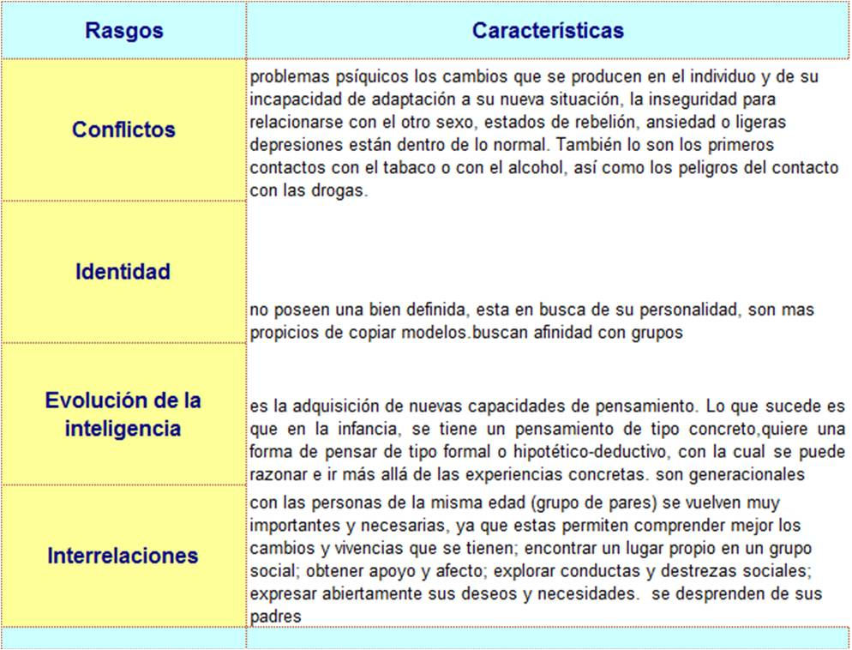

1. **Normas mínimas para la elaboración de informes.**

El informe debe estar compuesto por los siguientes puntos:

* Título del informe.
* Introducción: Resumen histórico, citas y definición de alcances y objetivos del informe.
* Desarrollo: Se realiza la exposición de la investigación (se indican la metodología de cálculo, mediciones, descripción, recursos utilizados, etc.).
* Resultados: Presenta los resultados de la investigación (figuras, tablas, gráficos, etc.)
* Conclusiones: son las deducciones obtenidas a partir de los resultados.
* Recomendaciones: Puede que el objeto de un informe sea el estudio de una problemática en particular y se espera como resultado final del estudio plantear propuestas de solución.
* Bibliografía: Constituye el listado de libros, artículos técnicos, archivos administrativos, estudios o informes previos, etc., que se utilizaron para el estudio u obtención de datos. Referir la bibliografía de acuerdo al sistema APA.
* Anexos: La presentación del informe puede estar acompañada por elementos que fueron auxiliares para la elaboración del mismo, como pueden ser: mapas, tablas, etc.

1. **Formato de citas bibliográficas utilizando el sistema APA**

* Libro con un autor

* 1. Schaff, A. (1988). Perspectivas del socialismo moderno. Traducción de Jorge Ruiz Lardizábal. Madrid: Editorial Sistema.
* Libro con dos o más autores

* 1. Covey, S. R., Merrill, A. R. & Merrill, R. R. (1994). Primero, lo primero: vivir, amar, aprender, dejar un legado. México: Paidós
* Tesis
  1. Wilfley, D. E. (1989). Interpersonal analyses of bulimina: normal-weight and obese. Disertación doctoral no publicada, University of Missouri, Columbia, EE.UU.
* Artículo de periódico
  1. Sepúlveda, A. & Pome, S. (1998, 9 de noviembre). Michoacán continúa siendo priísta: triunfo en la mayor parte de curules y alcaldías. Excélsior, p. 1A.
* Artículo de enciclopedia
  1. Black, M. (1967). Induction. En The encyclopedia of philosophy (Vol. 4, pp. 169-181). New York: Macmillan.
* Artículo de capítulo o libro

* 1. Martínez, F. J. (1992). Una Nueva Práctica de la Filosofía: El marxismo como dialéctica materialista. En M. González García (Ed.). Filosofía y cultura (pp. 385-402). Madrid: Siglo Veintiuno.
* Sitio en la Web
  1. Spade, P. V. (1996). Thoughts, words and things: an introduction to late mediaeval logic and semantic theory. [En línea]. Consultado el 10 de agosto de 2011, en: http://pvspade.com/Logic/index.html

Notas

* Todas las líneas deben ir a doble espacio y la primera línea debe tener 5 espacios de tabulación.
* Utilizar sólo las iniciales del (de los) nombre(s) del (de los) autor(es).
* Si no hay autor, empezar la referencia con el título y después la fecha.
* Sitios Web: Si la fecha en que la página fue creada (o actualizada) no aparece, utilice la fecha en que se accedió.